Resolución del Pleno del Instituto de Transparencia, Acceso a la Información Pública y Protección de Datos Personales del Estado de México y Municipios, con domicilio en Metepec, Estado de México, a primero de noviembre de dos mil veintitrés.

VISTO el expediente formado con motivo del recurso de revisión 02159/INFOEM/IP/RR/2023, interpuesto por quien dijo ser XXXX XXXXXX XXXXX, que en lo subsecuente se le denominará como LA PARTE RECURRENTE, en contra de la respuesta a la solicitud 00753/TOLUCA/IP/2023 por parte del Ayuntamiento de Toluca, a quien en lo sucesivo nos referiremos como EL SUJETO OBLIGADO, se procede a dictar la presente resolución con base en los siguientes

- A N T E C E D E N T E S:

1. Solicitud de acceso a la información. El dos de marzo de dos mil veintitrés, LA PARTE RECURRENTE a través de la Plataforma Nacional de Transparencia que se encuentra vinculada al Sistema de Acceso a la Información Mexiquense o SAIMEX, realizó la solicitud de acceso a la información pública 00753/TOLUCA/IP/2023, sin embargo, esta no se tuvo por interpuesta hasta el tres de marzo de dos mil veintitrés en razón del Calendario oficial en materia de Transparencia, Acceso a la Información Pública y Protección de Datos Personales aprobado por el Pleno del Infoem para el año de dos mil veintitrés, y por medio de la cual requirió de:

“Con base el el artículo 6º constitucional y de acuerdo con lo establecido en el artículo 51 de la Ley General de Contabilidad Gubernamental que a la letra dice:
La información financiera que generen los entes públicos en cumplimiento de esta Ley será organizada, sistematizada y difundida por cada uno de éstos, al menos, trimestralmente en sus respectivas páginas electrónicas de internet, a más tardar 30 días después del cierre del período que corresponda, en términos de las disposiciones en materia de transparencia que les sean aplicables y, en su caso, de los criterios que emita el consejo. La difusión de la información vía internet no exime los informes que deben presentarse ante el Congreso de la Unión y las legislaturas locales, según sea el caso.
Así mismo con base en el artículo 51 fracción IX de la Ley de Disciplina Financiera de las Entidades Federativas y los Municipios que menciona:
Los Entes Públicos deberán publicar su información financiera de acuerdo con las disposiciones de la Ley General de Contabilidad Gubernamental y las normas expedidas por el Consejo Nacional de Armonización Contable al cual hace referencia dicha Ley.
Solicito amablemente se me proporcione la siguiente información, ya sea final o preliminar como parte del 4to avance trimestral:
1. Resultados de la Clasificación por Objeto del Gasto entre el 1 de enero al 31 de diciembre
2. Resultados de la Clasificación Funcional del Gasto entre el 1 de enero al 31 de diciembre
3. Resultados de la Clasificación Administrativa del Gasto entre el 1 de enero al 31 de diciembre
4. Resultados del Estado Analítico de Ingresos Detallado entre el 1 de enero al 31 de diciembre (Formato 5 de la Ley de Disciplina Financiera)” (Sic)

Modalidad de Entrega: A través del SAIMEX.

2. Respuesta. El diez de abril dos mil veintitrés, EL SUJETO OBLIGADO respondió a la solicitud de información de manera siguiente:

“Toluca, México a 10 de Abril de 2023
Nombre del solicitante: XXXX XXXXXX
Folio de la solicitud: 00753/TOLUCA/IP/2023
En respuesta a la solicitud recibida, nos permitimos hacer de su conocimiento que con fundamento en el artículo 53, Fracciones: II, V y VI de la Ley de Transparencia y Acceso a la Información Pública del Estado de México y Municipios, le contestamos que:
En atención a la solicitud con folio 00753/TOLUCA/IP/2023, me permito adjuntar al presente la respuesta correspondiente y anexo. Sin más por el momento, reciba un saludo.
ATENTAMENTE
Lic. Norma Sofía Pérez Martínez” (Sic)

Y remitió los archivos que se enlistan:

- Respuesta 753.pdf
Contiene el escrito de fecha diez de abril de dos mil veintitrés signado por la Unidad de Transparencia del Ayuntamiento de Toluca, y por medio del cual se informa a la persona solicitante que la Tesorería Municipal hizo de su conocimiento una guía para que la persona solicitante pueda acceder a la información deseada.

- Guia ciudadana Casific del gasto Saimex 00753.pdf
Aparece como anexo la referida guía:
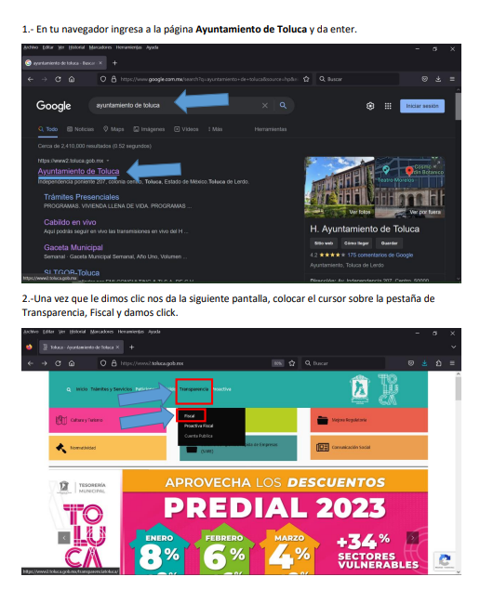
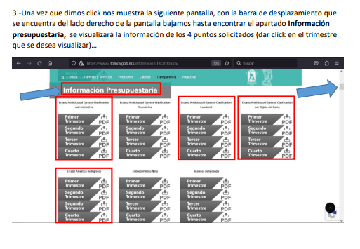

3. Interposición del recurso de revisión. Inconforme la entonces persona solicitante con la respuesta del SUJETO OBLIGADO, el día veinticinco de abril de dos mil veintitrés, accionó este medio de defensa, mediante el cual manifestó lo siguiente:

Acto impugnado:

“Dentro de la solicitud se especificó el requerimiento de "los Resultados del Estado Analítico de Ingresos Detallado entre el 1 de enero al 31 de diciembre (Formato 5 de la Ley de Disciplina Financiera)" El sujeto obligado solo respondió con la ruta al estado analítico de ingresos NO DETALLADO, un formato diferente al que obliga el formato 5 de la Ley de Disciplina Financiera” (Sic)

Razones o motivos de inconformidad:

“Dentro de la solicitud se especificó el requerimiento de "los Resultados del Estado Analítico de Ingresos Detallado entre el 1 de enero al 31 de diciembre (Formato 5 de la Ley de Disciplina Financiera)" El sujeto obligado solo respondió con la ruta al estado analítico de ingresos NO DETALLADO, un formato diferente al que obliga el formato 5 de la Ley de Disciplina Financiera” (Sic)

4. Turno. De conformidad con el artículo 185 fracción I de la Ley de Transparencia, el presente recurso de revisión se turnó por el sistema electrónico de este Instituto, a la Comisionada Guadalupe Ramírez Peña, a efecto de que analizara sobre su admisión o su desechamiento.

5. Admisión del Recurso de revisión. El veintiocho de abril de dos mil veintitrés, este Instituto de Transparencia, admitió a trámite el recurso de revisión que ahora se resuelve, dando un plazo máximo de siete días hábiles para que las partes manifestaran lo que a su derecho resultara conveniente, ofrecieran pruebas, formularan alegatos y EL SUJETO OBLIGADO presentara su Informe Justificado.

6. Manifestaciones. De las constancias que integran el expediente electrónico en que se actúa se advierte que EL SUJETO OBLIGADO remitió su Informe Justificado el pasado once de mayo de dos mil veintitrés, mientras que el mismo se hizo de conocimiento de LA PARTE RECURRENTE el veintitrés de octubre del mismo año.

Dicho informe se compone de manera siguiente:

- RR2159.pdf
Oficio 2010A4000/UT/RR/0301/2023 de fecha once de mayo de dos mil veintitrés dirigido a la Comisionada Guadalupe Ramírez Peña, y a través del cual se ratifica la respuesta primigenia a la solicitud de acceso a la información 00753/TOLUCA/IP/2023, sin embargo se advierte como una aportación novedosa la remisión del Estado Analítico de Ingresos Detallado del primero de enero de dos mil veintidós al treinta y uno de diciembre de dos mil veintidós, tal y como consta:

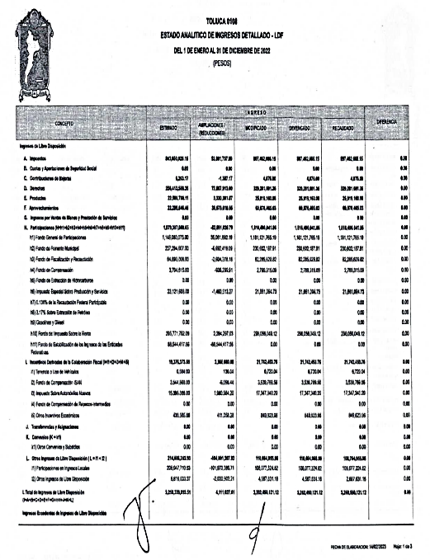
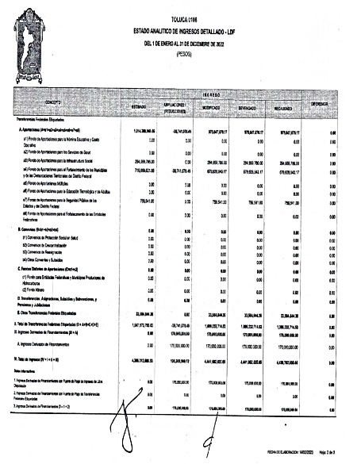
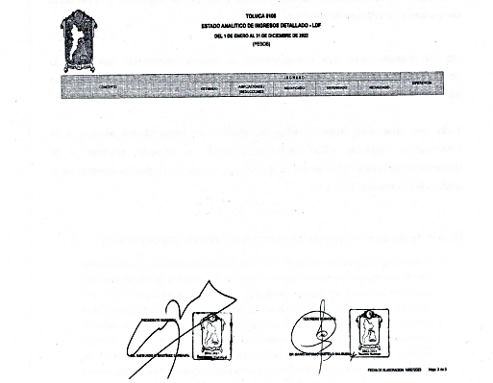

El pasado veinticinco de octubre de dos mil veintitrés, EL SUJETO OBLIGADO remitió en forma de alcance al Informe Justificado el archivo EAIDLDF0101202204-2.pdf que contiene el escaneo de forma individual del Estado Analítico de Ingresos Detallado del año dos mil veintidós, en una mejor resolución que permite la apreciación a detalle de la información contenida en el documento, recordemos que fue remitido en el oficio 2010A4000/UT/RR/0301/2023 por cuenta del Ayuntamiento de Toluca, y dicha actuación se hizo del conocimiento de LA PARTE RECURRENTE el mismo día que se enuncia.

LA PARTE RECURRENTE, omitió realizar las manifestaciones que a su derecho resultaran competentes, tal y como se muestra en la imagen que se adjunta:

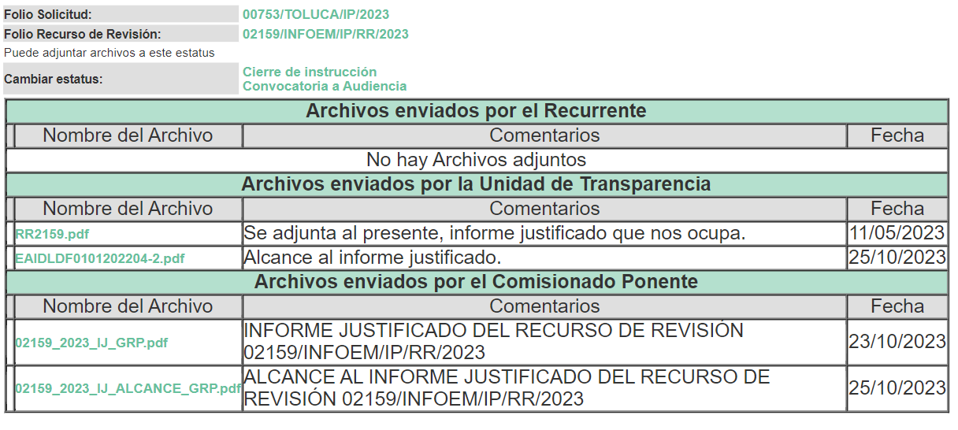

7. Ampliación del plazo para emitir resolución. El veintitrés de octubre de dos mil veintitrés, fue cuando este Instituto de Transparencia, Acceso a la Información Pública y Protección de Datos Personales del Estado de México y Municipios, con fundamento en el artículo 181, párrafo tercero, de la Ley de Transparencia y Acceso a la Información Pública del Estado de México y Municipios, determinó ampliar el plazo para emitir la presente resolución.

Este organismo garante no pasa por alto justificar, que el plazo para emitir la resolución en el presente asunto encuentra justificación en el alto número de recursos de revisión recibidos dentro del año dos mil veintidós, que, en comparación con los recibidos el año dos mil veintiuno, incrementó aproximadamente un 300%, circunstancia atípica que ha rebasado las capacidades técnicas y humanas del personal encargado de la proyección de las resoluciones a dichos medios de impugnación.

Por ello, es menester precisar que, si bien se ha excedido el plazo para resolver el presente medio de impugnación, de conformidad con la ley de la materia, el plazo para emitir la resolución se encuentra justificado en los elementos para medir la razonabilidad de asuntos conforme a los parámetros establecidos por diversos órganos jurisdiccionales federales, aplicables también en procedimientos análogos, como el que nos ocupa.

Así, en términos de lo que establecen los artículos 8.1 y 25 de la Convención Americana sobre Derechos Humanos, los recursos deben ser sencillos y resolverse en el menor tiempo posible, tomando en consideración la dilación total del procedimiento; esto es, en un plazo razonable.

En ese sentido, el legislador fijó los términos procesales en las leyes, de manera general, sin que pudiera prever la variada gama de casos que son resueltos por los órganos jurisdiccionales o cuasi jurisdiccionales, tanto por la complejidad de los hechos, como por el número de casos que conocen.

Por ello, excepcionalmente, si un asunto es resuelto con posterioridad a los plazos señalados por la norma debe analizarse la razonabilidad del tiempo necesario para su resolución, atentos a los siguientes criterios:

- Complejidad del Asunto: La complejidad de la prueba, la pluralidad de sujetos procesales, el tiempo transcurrido, las características y contexto del recurso.
- Actividad Procesal del interesado: Acciones u omisiones del interesado.
- Conducta de la Autoridad: Las Acciones u omisiones realizadas en el procedimiento. Así como si la autoridad actuó con la debida diligencia.
- La afectación generada en la situación jurídica de la persona involucrada en el proceso: Violación a sus derechos humanos.

De modo que, cuando se trate de un asunto excepcional, por alguna o todas las características mencionadas; o bien, cuando el ingreso de asuntos al órgano jurisdiccional o cuasi jurisdiccional respectivo supere notoriamente al que podría considerarse normal, debe concluirse que es una excluyente de responsabilidad en relación con la actuación del funcionario, como ha acontecido en el caso que nos ocupa.

Argumento que encuentra sustento en la jurisprudencia P./J. 32/92 emitida por el Pleno de la Suprema Corte de Justicia de la Nación de rubro “TÉRMINOS PROCESALES. PARA DETERMINAR SI UN FUNCIONARIO JUDICIAL ACTUÓ INDEBIDAMENTE POR NO RESPETARLOS SE DEBE ATENDER AL PRESUPUESTO QUE CONSIDERÓ EL LEGISLADOR AL FIJARLOS Y LAS CARACTERÍSTICAS DEL CASO.”, visible en la Gaceta del Seminario Judicial de la Federación con el registro digital 205635.

Razones por las cuales cabe concluir que, la resolución al recurso de revisión se solventa hasta esta fecha, debido a que existe una excesiva carga de trabajo en desproporción a la capacidad de los recursos materiales y humanos con que cuenta este Instituto para atender la enorme demanda de usuarios que acuden para que se les garantice su Derecho de Acceso a la Información Pública y Protección de Datos Personales, aunado a la complejidad de los hechos a los que se refieren, así como al volumen del expediente, la extensión de los escritos y pruebas aportadas y desahogadas por las partes; lo que impide la tramitación de los recursos dentro de los términos legales previamente establecidos por la ley, por tratarse de causas de fuerza mayor.

Al respecto, también son de considerar los criterios sostenidos por el Cuarto Tribunal Colegiado en Materia Administrativa del Primer Circuito, cuyos rubros y datos de identificación son los siguientes:

“PLAZO RAZONABLE PARA RESOLVER. DIMENSIÓN Y EFECTOS DE ESTE CONCEPTO CUANDO SE ADUCE EXCESIVA CARGA DE TRABAJO.” consultable en el Seminario Judicial de la Federación y su gaceta, con el registro digital 2002351.

“PLAZO RAZONABLE PARA RESOLVER. CONCEPTO Y ELEMENTOS QUE LO INTEGRAN A LA LUZ DEL DERECHO INTERNACIONAL DE LOS DERECHOS HUMANOS.”, visible en el Seminario Judicial de la Federación y su gaceta, con el registro digital 2002350.

Por ello, este Organismo Garante comprometido con la tutela de los derechos humanos confiados, señala que este exceso del plazo legal para resolver el presente asunto, resulta de carácter excepcional.

8. Cierre de instrucción. Una vez transcurrido el periodo otorgado a las partes para realizar sus manifestaciones y no habiendo documentos que integrar al expediente, con fecha treinta y uno de octubre de dos mil veintitrés, la Comisionada Ponente determinó el cierre de instrucción en términos de la fracción VI del artículo 185 de la Ley de Transparencia y Acceso a la Información Pública del Estado de México y Municipios.

En razón de que fue debidamente sustanciado el expediente electrónico y no existe diligencia pendiente de desahogo, se emite la Resolución que conforme a Derecho proceda, y

- C O N S I D E R A N D O:

PRIMERO. COMPETENCIA. El Instituto de Transparencia, Acceso a la Información Pública y Protección de Datos Personales del Estado de México y Municipios, es competente para conocer y resolver el presente recurso de revisión interpuesto por LA PARTE RECURRENTE, conforme a lo dispuesto en los artículos 6, apartado A de la Constitución Política de los Estados Unidos Mexicanos; 5 párrafos trigésimo segundo, trigésimo tercero y trigésimo cuarto fracciones IV y V de la Constitución Política del Estado Libre y Soberano de México; 2, fracción II; 29, 36 fracciones I y II; 176, 178, 181, 185, fracción I, 186 y 188 de la Ley Transparencia y Acceso a la Información Pública del Estado de México y Municipios; 9, fracciones I y XXIII, y 11 del Reglamento Interior del Instituto de Transparencia, Acceso a la Información Pública y Protección de Datos Personales del Estado de México y Municipios.

SEGUNDO. OPORTUNIDAD Y PROCEDIBILIDAD DEL RECURSO DE REVISIÓN. Previo al estudio del fondo del asunto, se procede a analizar los requisitos de oportunidad y procedibilidad que debe reunir el recurso de revisión interpuesto, previstos en los artículos 178 y 180 de la Ley de Transparencia y Acceso a la Información Pública del Estado de México y Municipios.

El recurso de revisión fue interpuesto dentro del plazo de quince días hábiles, previsto en el artículo 178 de la Ley de Transparencia, toda vez que EL SUJETO OBLIGADO respondió a la solicitud de información el diez de abril de dos mil veintitrés, mientras que el recurso de revisión se interpuso veinticinco de abril de dos mil veintitrés, esto es, al décimo primer día hábil posterior en que tuvo conocimiento de la respuesta impugnada.

Al mismo tiempo, por cuanto hace a la procedibilidad del recurso de revisión, una vez realizado el análisis de los formatos de interposición del recurso, se concluye la acreditación plena de los elementos formales precisados por el artículo 180 de la Ley de Transparencia y Acceso a la Información Pública del Estado de México y Municipios, en atención a que fue presentado mediante el formato visible en el SAIMEX.

En el mismo tenor, el propio artículo 180 de la Ley de Transparencia local citado, en su último párrafo establece que cuando el recurso se interponga de manera electrónica, no será indispensable que contenga determinados requisitos, entre ellos, el nombre o seudónimo de LA PARTE RECURRENTE, por lo que, en el presente caso, al haber sido presentado el recurso de revisión vía SAIMEX, dicho requisito resulta innecesario.

TERCERO. ANÁLISIS DE LAS CAUSALES DE SOBRESEIMIENTO. Es menester resaltar que en el procedimiento de acceso a la información pública y de los medios de impugnación de la materia, se advierten diversos supuestos de procedibilidad que deben estudiarse con la finalidad de dar cumplimiento a los principios de legalidad y objetividad inmersos en el artículo 9 de Ley de Transparencia y Acceso a la Información Pública del Estado de México y Municipios, en correlación con la seguridad jurídica que debe generar lo actuado ante este Organismo Garante.

Siendo una facultad legal entrar al estudio de las causas de improcedencia que hagan valer las partes o que se adviertan de oficio por este Instituto; presupuestos procesales de inicio o trámite de un proceso que dotan de seguridad jurídica las resoluciones emitidas por este organismo colegiado, máxime que se trata de una figura procesal adoptada en la ley de la materia, la cual permite dilucidar alguna causal que impida el estudio y resolución de un asunto en su fondo, cuando una vez admitido el recurso de revisión se advierta una causa de improcedencia que permita sobreseerlo. Estudio de causales de improcedencia que no son incompatibles con el derecho de acceso a la justicia, ya que éste no se coarta por regular causas de improcedencia y sobreseimiento con tales fines.

De manera preliminar en el caso concreto conviene analizar si se actualiza alguna de las causales de sobreseimiento del recurso de revisión.

Así, del análisis de la solicitud 00753/TOLUCA/IP/2023 motivo del recurso de revisión que ahora se resuelve, se advierte que la persona solicitante requirió al SUJETO OBLIGADO le proporcione información del primero de enero al treinta y uno de diciembre, consistente en:

- Resultados de la Clasificación por Objeto del Gasto;
- Resultados de la Clasificación Funcional del Gasto;
- Resultados de la Clasificación Administrativa del Gasto;
- Resultados del Estado Analítico de Ingresos Detallado (Formato 5 de la Ley de Disciplina Financiera).

En la respuesta, EL SUJETO OBLIGADO, mediante la Unidad de Transparencia refirió que la Persona Servidora Pública Habilitada de la Tesorería Municipal había hecho entrega de una guía por medio de la cual la persona solicitante podía obtener la información solicitada en referencia al año dos mil veintidós, la cual se encontraba disponible para su consulta en la página del Ayuntamiento de Toluca.

No obstante, LA PARTE RECURRENTE, al presentar su recurso de revisión que nos ocupa, se inconforma por la respuesta brindada porque según a su dicho, EL SUJETO OBLIGADO “… solo respondió con la ruta al estado analítico de ingresos NO DETALLADO, un formato diferente al que obliga el formato 5 de la Ley de Disciplina Financiera…” (Sic) mientras ella requería el Estado Analítico de Ingresos Detallado del primero de enero al treinta y uno de diciembre.

Bajo esa premisa, queda por demás manifiesto que LA PARTE RECURRENTE se inconformó únicamente porque no le fue entregado el Estado Analítico de Ingresos Detallado del primero de enero al treinta y uno de diciembre, y sin haber ninguna manifestación expresa en torno al resto de los requerimientos realizados como los Resultados de la Clasificación por Objeto del Gasto; Resultados de la Clasificación Funcional del Gasto y los Resultados de la Clasificación Administrativa del Gasto del ejercicio dos mil veintidós; por lo cual esas partes de la respuesta deben declararse como consentidas por LA PARTE RECURRENTE, dicho que se apoya con lo plasmado en el criterio 01/20 emitido por el Instituto Nacional de Transparencia, Acceso a la Información, y Protección de Datos Personales, INAI, que lleva por rubro y texto los siguientes:

Actos consentidos tácitamente. Improcedencia de su análisis. Si en su recurso de revisión, la persona recurrente no expresó inconformidad alguna con ciertas partes de la respuesta otorgada, se entienden tácitamente consentidas, por ende, no deben formar parte del estudio de fondo de la resolución que emite el Instituto.

Asimismo, resulta aplicable por analogía la tesis jurisprudencial número VI.3o.C. J/60, publicada en el Semanario Judicial de la Federación y su Gaceta bajo el número de registro 176,608 que a la letra dice:

ACTOS CONSENTIDOS. SON LOS QUE NO SE IMPUGNAN MEDIANTE EL RECURSO IDÓNEO. Debe reputarse como consentido el acto que no se impugnó por el medio establecido por la ley, ya que si se hizo uso de otro no previsto por ella o si se hace una simple manifestación de inconformidad, tales actuaciones no producen efectos jurídicos tendientes a revocar, confirmar o modificar el acto reclamado en amparo, lo que significa consentimiento del mismo por falta de impugnación eficaz.
Consecuentemente, la parte de la respuesta relativas a los Resultados de la Clasificación por Objeto del Gasto; Resultados de la Clasificación Funcional del Gasto y los Resultados de la Clasificación Administrativa del Gasto del dos mil veintidós; que no fueron impugnadas deben declararse consentidas, toda vez que, LA PARTE RECURRENTE no realizó manifestaciones de inconformidad para combatirlas; por lo que, no pueden producirse efectos jurídicos tendentes a revocar, confirmar o modificar el acto reclamado, ya que se infiere su consentimiento ante la falta de impugnación eficaz.

Ahora bien respecto al punto relativo a los Resultados del Estado Analítico de Ingresos Detallado entre el 1 de enero al 31 de diciembre (Formato 5 de la Ley de Disciplina Financiera)” (Sic) se procede al análisis del marco normativo correspondiente:

Sobre el tema la Ley de Disciplina Financiera de las Entidades Federativas y los Municipios, refiere que:

Artículo 4.- El Consejo Nacional de Armonización Contable, en los términos de la Ley General de Contabilidad Gubernamental, emitirá las normas contables necesarias para asegurar su congruencia con la presente Ley, incluyendo los criterios a seguir para la elaboración y presentación homogénea de la información financiera referida en la misma.

En este sentido se publicaron en el Diario Oficial de la Federación los Criterios para la elaboración y presentación homogénea de la información financiera y de los formatos a que hace referencia la Ley de Disciplina Financiera de las Entidades Federativas y los Municipios, mismos que son consultables en la siguiente liga electrónica:
https://www.conac.gob.mx/work/models/CONAC/normatividad/CLDF_01_01_001.pdf

Dichos criterios señalan que en cumplimiento de las obligaciones previstas en la Ley de Disciplina Financiera, se pondrán a disposición los formatos para su observancia, mismos que serán elaborados directamente por los Entes Públicos.

Los citados criterios son de observancia obligatoria para el cumplimiento de las obligaciones previstas en la Ley de Disciplina Financiera y en ellos se pondrán a disposición los formatos para su observancia, mismos que serán elaborados directamente por los Entes Públicos de las Entidades Federativas y los Municipios, incluyendo los poderes Ejecutivo, Legislativo y Judicial, los organismos autónomos de las Entidades Federativas; los Municipios; los organismos descentralizados, empresas de participación estatal mayoritaria y fideicomisos de las Entidades Federativas y los Municipios, así como cualquier otro ente sobre el que las Entidades Federativas y los Municipios tengan control sobre sus decisiones o acciones.

En el citado documento se plantea dentro de las consideraciones generales que los formatos e instructivos de llenado para dar cumplimiento a la Ley de Disciplina Financiera, se incluyen como Anexos 1 y 2, respectivamente, de los presentes Criterios.

Del análisis a dichos anexos se identificó el formato 5 al que hace referencia el particular, el cual consiste en el Estado Analítico de Ingresos Detallado, como se advierte a continuación:
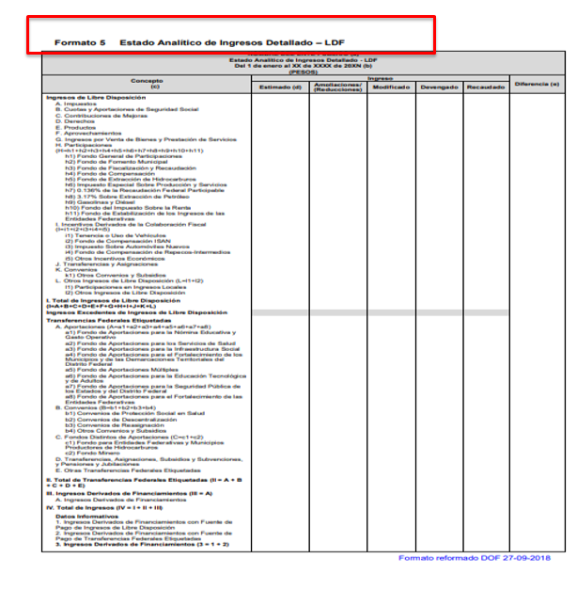
Respecto a dicho formato el Anexo 2 de los citados criterios dispone lo siguiente:

Formato 5 Estado Analítico de Ingresos Detallado – LD

Su finalidad es realizar periódicamente el seguimiento del ejercicio de los egresos presupuestarios de conformidad con los Artículos 4 y 58 de la LDF, los Entes Públicos deben presentar lo dispuesto en este formato.

En concordancia con lo anterior, el artículo 4°, fracciones XII y XVIII de la Ley General de Contabilidad Gubernamental, establece que es obligación de los Ayuntamientos presentar mediante reportes, informes, estados y notas la información financiera referente a la información presupuestaria y contable expresada en unidades monetarias, sobre las transacciones que realiza y los eventos económicos identificables y cuantificables que lo afectan, expresando su situación financiera, los resultados de su operación y los cambios en su patrimonio.

Sobre dicha información, los artículos 46 y 48 de la Ley anteriormente mencionada, establece que la información presupuestaria se desagregará en un Estado Analítico de Ingresos del que se derivará la presentación en clasificación económica por fuente de financiamiento y concepto, incluyendo los ingresos excedentes generados, y un Estado Analítico del Ejercicio del Presupuesto de Egresos.

Dicho lo anterior, resulta procedente contextualizar la información, señalando en primer momento que de conformidad con el artículo 8, fracción XI de la Ley de Fiscalización Superior del Estado de México, se establece que son atribuciones del Órgano Superior de Fiscalización Establecer los lineamientos, criterios, procedimientos, métodos y sistemas, así como todas aquellas disposiciones de carácter general para las acciones de control y evaluación, necesarios para la fiscalización de las cuentas públicas y los informes trimestrales.

El citado artículo en su fracción XIV también establece que el Órgano Superior de Fiscalización debe verificar que los informes trimestrales y la información económica, financiera y, en su caso, la deuda pública, se hayan presentado de conformidad con lo dispuesto en la Ley General de Contabilidad Gubernamental, la Ley de Disciplina Financiera de las Entidades Federativas y los Municipios, y demás disposiciones aplicables

En ese contexto, los Lineamientos para la Integración y Entrega del Informe Trimestral Municipal, emitidos por el Órgano Superior de Fiscalización del Estado de México, entre los formatos que maneja en el Módulo dos de la Información Presupuestaria, submódulo de Información Presupuestal aplicable para Entidades Fiscalizables Municipales se advierte que se contempla precisamente el Estado Analítico de Ingresos Detallado:

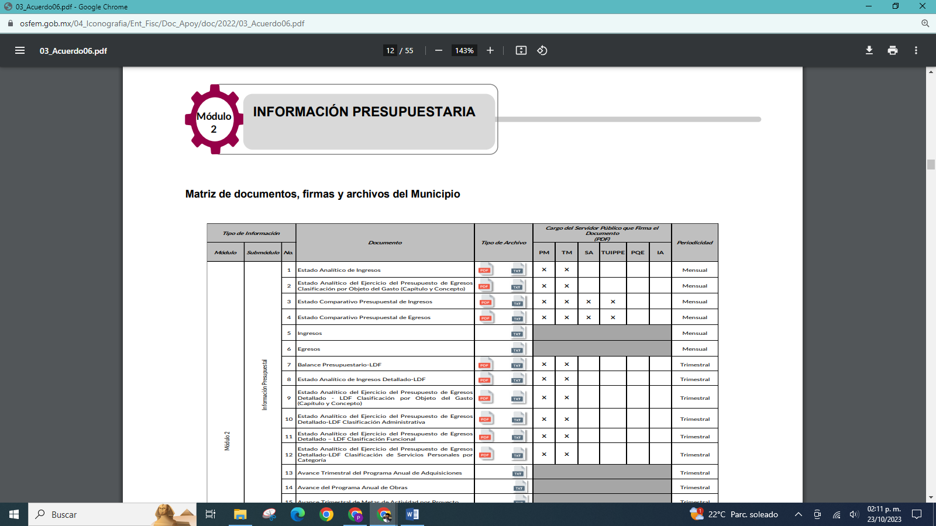



Como se logra advertir el contenido del formato 5 establecido en los Criterios para la elaboración y presentación homogénea de la información financiera y de los formatos a que hace referencia la Ley de Disciplina Financiera de las Entidades Federativas y los Municipios, es coincidente con formato 8 que contiene el Estado Analítico Detallado que como parte de la información presupuestal debe remitir el Sujeto Obligado al Órgano Superior de Fiscalización.

Aunado a lo anterior la LEY ORGÁNICA MUNICIPAL DEL ESTADO DE MÉXICO dispone:

TITULO IV Régimen Administrativo
CAPITULO PRIMERO De las Dependencias Administrativas
Artículo 87.- Para el despacho, estudio y planeación de los diversos asuntos de la administración municipal, el ayuntamiento contará por lo menos con las siguientes Dependencias:
(…)
II. La tesorería municipal.
(…)

CAPITULO SEGUNDO De la Tesorería Municipal
Artículo 93.- La tesorería municipal es el órgano encargado de la recaudación de los ingresos municipales y responsable de realizar las erogaciones que haga el ayuntamiento.

Artículo 95.- Son atribuciones del tesorero municipal:
I. Administrar la hacienda pública municipal, de conformidad con las disposiciones legales aplicables;
(…)
IV. Llevar los registros contables, financieros y administrativos de los ingresos, egresos, e inventarios;

BANDO MUNICIPAL DEL AYUNTAMIENTO DE TOLUCA 2023
CAPÍTULO SEGUNDO DE LA ORGANIZACIÓN ADMINISTRATIVA
Artículo 23. Para la consulta, estudio, planeación y despacho de los asuntos en los diversos ramos de la Administración Pública Municipal, la o el Presidente Municipal se auxiliará de la Secretaría del Ayuntamiento y de las siguientes:
DEPENDENCIAS:
1. Tesorería Municipal;
(…)

Establecido lo anterior, el artículo veintitrés del Bando Municipal de Toluca del dos mil veintitrés, establece que el Ayuntamiento contará con la Tesorería Municipal que es la unidad administrativa encargada de la recaudación de los ingresos municipales y la administración de la hacienda pública municipal, llevando los registros contables, financieros y administrativos de los ingresos, egresos, e inventarios.

AYUNTAMIENTO DE TOLUCA
CAPÍTULO SEGUNDO DE LA ORGANIZACIÓN ADMINISTRATIVA
Artículo 23. Para la consulta, estudio, planeación y despacho de los asuntos en los diversos ramos de la Administración Pública Municipal, la o el Presidente Municipal se auxiliará de la Secretaría del Ayuntamiento y de las siguientes: DEPENDENCIAS: 1.Tesorería Municipal;

Por todo lo anterior se advierte que cuenta con competencia para conocer de la información solicitada.

En este sentido se procede al análisis de la respuesta así como del informe justificado y su alcance, a fin de determinar si se colma el derecho de acceso a la información del recurrente, para ello resultó pertinente realizar la consulta al sitio oficial del Ayuntamiento de Toluca, siguiendo los pasos señalados, advirtiéndose lo siguiente:

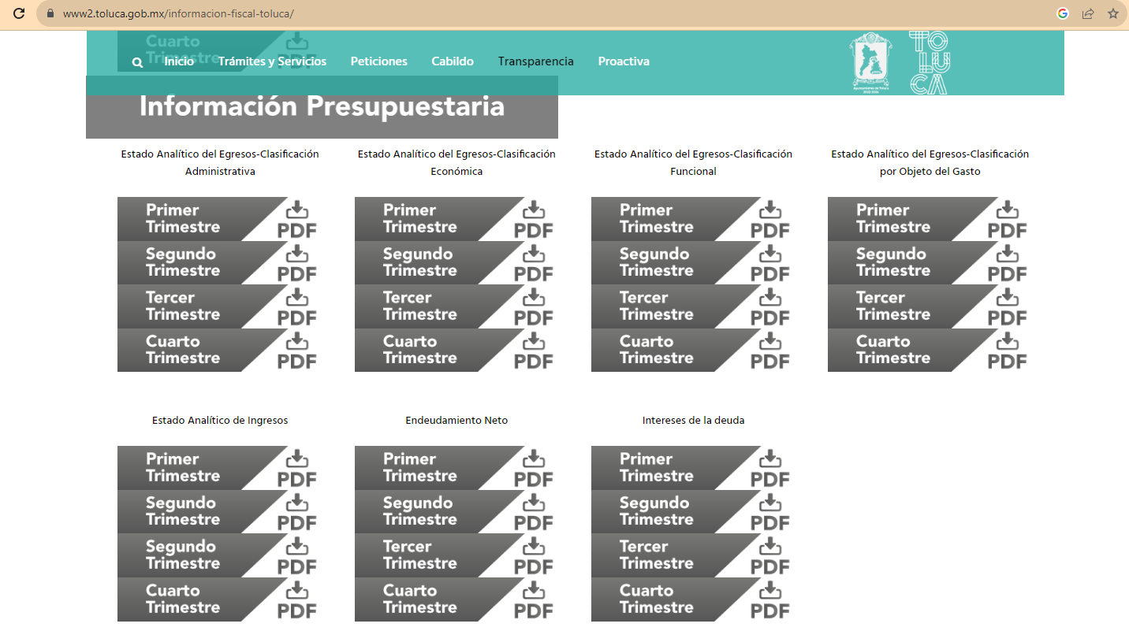

Sin embargo es cierto, de la consulta no fue posible localizar Estado Analítico de Ingresos Detallado como lo solicitó LA PARTE RECURRENTE, pues el archivo que únicamente se localizó un Estado Analítico de Ingresos Global, tal y como se aprecia:

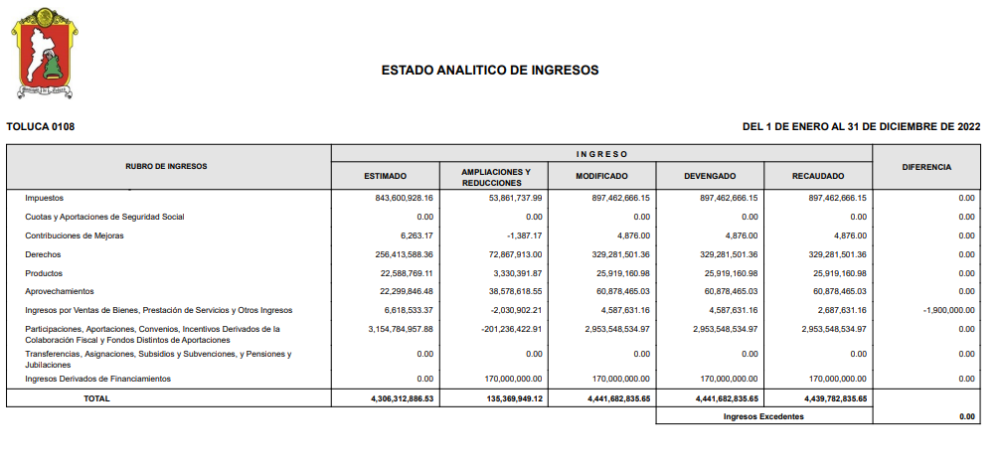

Sin embargo, no hay que perder de vista que EL SUJETO OBLIGADO mediante la Etapa de Manifestaciones remitió a través de la Tesorería Municipal el referido Estado Analítico de Ingresos Detallado del primero de enero al treinta y uno de diciembre de dos mil veintidós, como se apreció en el antecedente número seis de este fallo:
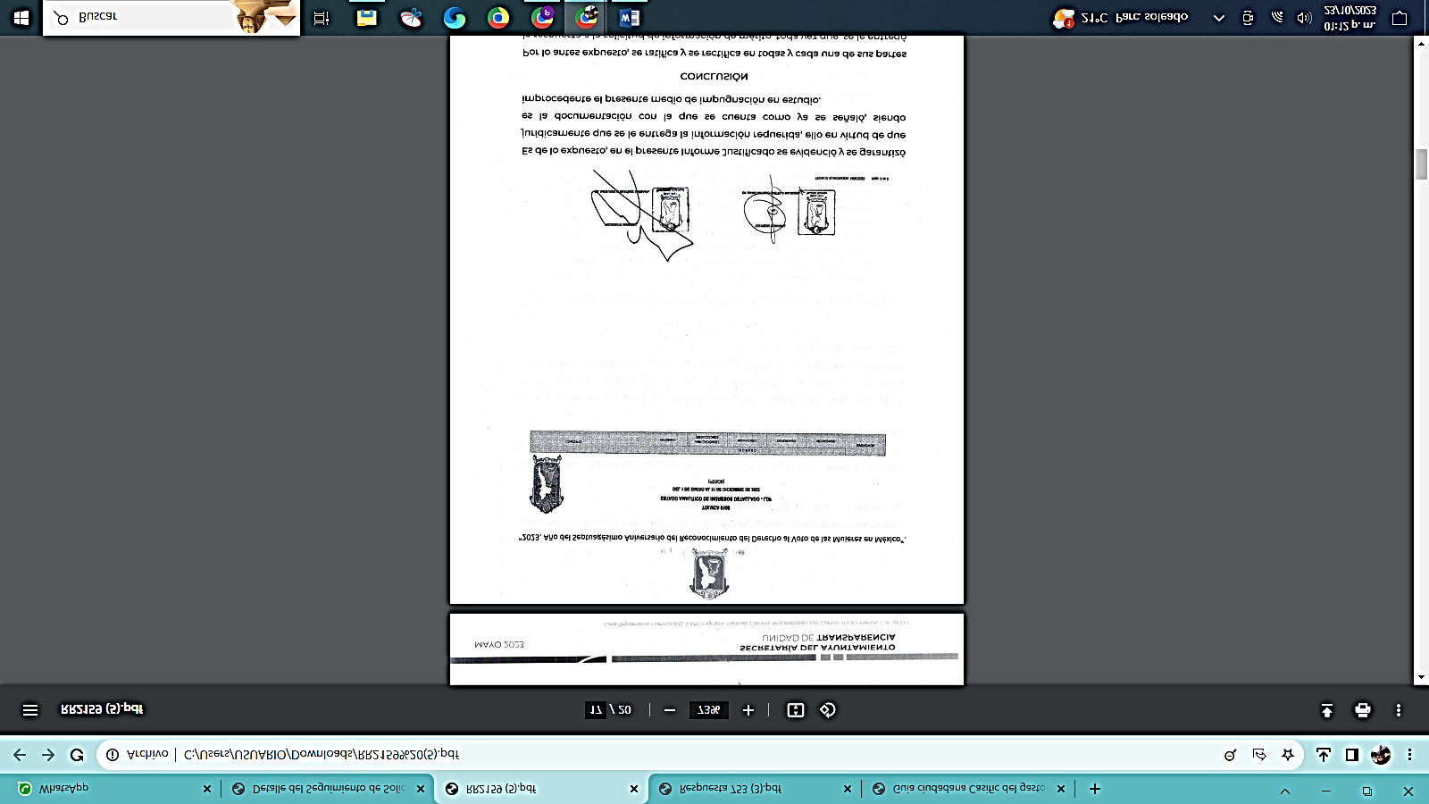
Y si bien el formato remitido por el Ayuntamiento de Toluca en la Etapa de Manifestaciones coincide con el formato solicitado, lo cierto es que la información fue remitida de manera ilegible, no obstante lo anterior EL SUJETO OBLIGADO el pasado veinticinco de octubre de dos mil veintitrés, dentro de la Etapa de Manifestaciones, remite de nueva cuenta la información pero escaneado de manera legible lográndose visualizar de manera óptima la información requerida por LA PARTE RECURRENTE, tal y como consta:

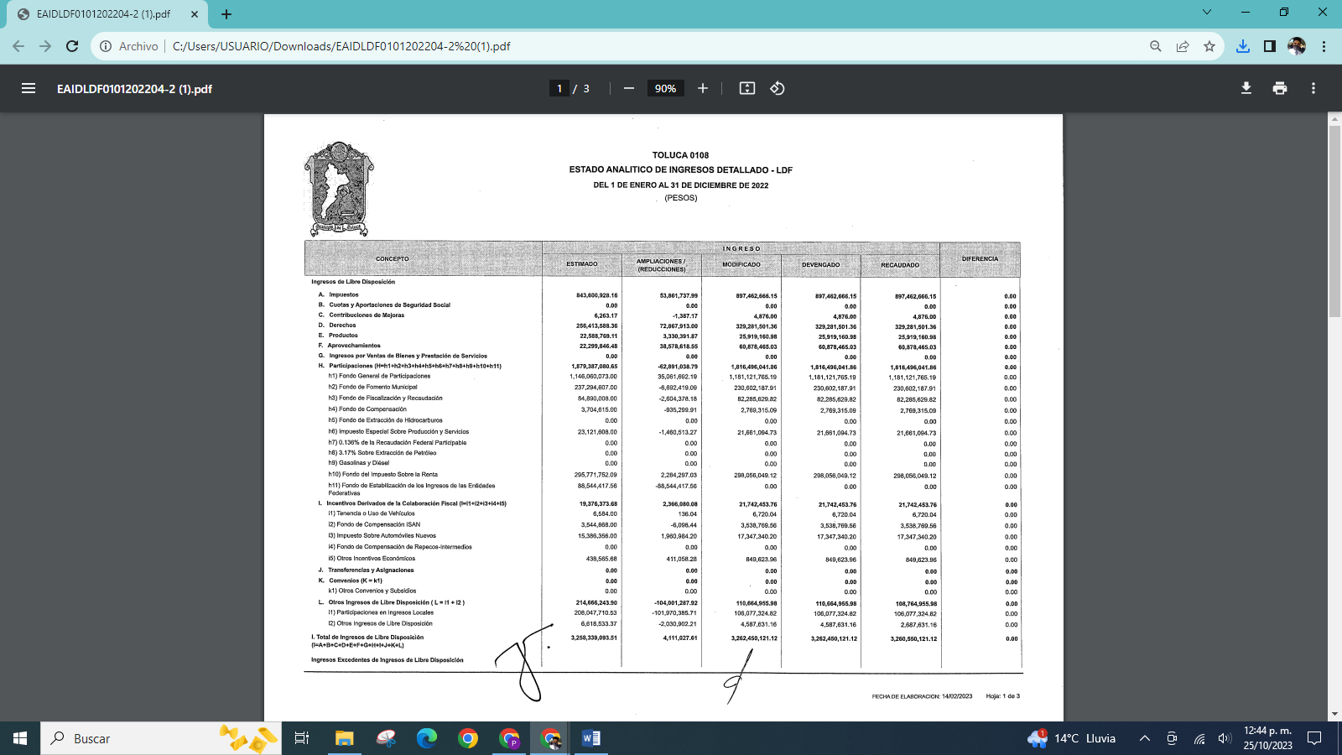

Efectivamente es que se advierte que corresponde al Estado Analítico de Ingresos Detallado y además corresponde con la temporalidad solicitada.

Aunado a que la información fue proporcionada por la Unidad Administrativa Competente, siguiendo el procedimiento establecido por el artículo 162 de la Ley de Transparencia y Acceso a la Información Pública del Estado de México y Municipios, ya que no turnó la solicitud a las áreas en las que podría obrar la información de conformidad con la fracción XXXIX del artículo tercero de la legislación local vigente en materia de transparencia:

XXXIX. Servidor público habilitado: Persona encargada dentro de las diversas unidades administrativas o áreas del sujeto obligado, de apoyar, gestionar y entregar la información o datos personales que se ubiquen en la misma, a sus respectivas unidades de transparencia; respecto de las solicitudes presentadas y aportar en primera instancia el fundamento y motivación de la clasificación de la información.

En este orden de ideas, se advierte que efectivamente la Unidad de Transparencia cumplió con lo expresado en el artículo 162 de la Ley de Transparencia y Acceso a la Información Pública del Estado de México y Municipios, el cual menciona lo siguiente:

Artículo 162. Las unidades de transparencia deberán garantizar que las solicitudes se turnen a todas las Áreas competentes que cuenten con la información o deban tenerla de acuerdo a sus facultades, competencias y funciones, con el objeto de que realicen una búsqueda exhaustiva y razonable de la información solicitada.

En este sentido, al existir el referido pronunciamiento para atender el requerimiento de información, es procedente advertir que este Órgano Garante no está facultado para dudar de la veracidad de lo manifestado en respuesta por EL SUJETO OBLIGADO, lo cual, se robustece con lo plasmado en el criterio de interpretación para sujetos obligados reiterado histórico con clave de control SO/031/2010 emitido por el entonces Instituto Federal de Acceso a la Información y Protección de Datos (IFAI) ahora Instituto Nacional de Transparencia, Acceso a la Información, y Protección de Datos Personales (INAI), que lleva por rubro y texto los siguientes:

El Instituto Federal de Acceso a la Información y Protección de Datos no cuenta con facultades para pronunciarse respecto de la veracidad de los documentos proporcionados por los sujetos obligados. El Instituto Federal de Acceso a la Información y Protección de Datos es un órgano de la Administración Pública Federal con autonomía operativa, presupuestaria y de decisión, encargado de promover y difundir el ejercicio del derecho de acceso a la información; resolver sobre la negativa de las solicitudes de acceso a la información; y proteger los datos personales en poder de las dependencias y entidades. Sin embargo, no está facultado para pronunciarse sobre la veracidad de la información proporcionada por las autoridades en respuesta a las solicitudes de información que les presentan los particulares, en virtud de que en los artículos 49 y 50 de la Ley Federal de Transparencia y Acceso a la Información Pública Gubernamental no se prevé una causal que permita al Instituto Federal de Acceso a la Información y Protección de Datos conocer, vía recurso revisión, al respecto.

En consecuencia, ante la información adicional y precisa remitida en el Informe Justificado, conviene hacer alusión de manera específica a lo que señala el artículo 192, fracción III de la Ley de Transparencia y Acceso a la Información Pública del Estado de México y Municipios vigente, a saber:

Artículo 192. El recurso será sobreseído, en todo o en parte, cuando una vez admitido, se actualicen alguno de los siguientes supuestos:
(…)
III. El sujeto obligado responsable del acto, lo modifique o revoque de tal manera que el recurso de revisión quede sin materia;
(…)

De lo establecido en el precepto legal citado se advierte que el sobreseimiento del recurso de revisión procede en los siguientes casos:

- Cuando el Sujeto Obligado modifique el acto impugnado.
- Cuando el Sujeto Obligado revoque el acto impugnado;

Quedando en ambos casos el acto combatido sin materia o sin efectos.

Como se observa de lo anterior, un acto impugnado es modificado en aquellos casos en los que el Sujeto Obligado después de haber otorgado una respuesta, o haber omitido hacerlo (acto de no hacer), emite una o una diversa de manera posterior y en esta subsanó las deficiencias que hubiera tenido, quedando satisfecho el derecho accionado por la parte recurrente.

Por lo que hace a la revocación, esta se actualiza cuando el Sujeto Obligado deja sin efectos la primera respuesta o su primer acto y en su lugar emite otro con las características y cualidades suficientes para dejar satisfecho el ejercicio del Derecho al Acceso a la Información Pública.

En este orden de ideas, un acto impugnado queda sin efectos, cuando aun existiendo jurídicamente (esto es, que no se ha modificado, ni revocado) ya no genera ninguna consecuencia legal.

En tanto que, un acto impugnado queda sin materia, cuando ha sido satisfecha la pretensión de la parte recurrente de manera que el Sujeto Obligado entrega una respuesta completa aunque sea posterior a los términos previstos en la ley y mediante ésta concede la información solicitada.

Ahora bien, en el caso que ya estudiamos, es evidente que EL SUJETO OBLIGADO modificó su respuesta, ya que, a través de sus pronunciamientos emitidos en la Etapa de Manifestaciones, atendió el planteamiento formulado en la interposición de la solicitud, pues hizo entrega de la información que en un primer momento omitió como fue el Estado Analítico de Ingresos Detallado del primero de enero al treinta y uno de diciembre de dos mil veintidós, y que fue combatido por LA PARTE RECURRENTE.

De este modo, cuando un Sujeto Obligado, antes de que se dicte resolución definitiva, remite información a la que en un primer momento omitió enviar; el recurso de revisión que al efecto se haya interpuesto queda sin materia lo que imposibilita el estudio de fondo de la litis planteada, debido a que la afectación en su esfera de derechos fue restituida por la propia autoridad que emitió el acto motivo de impugnación.

Por lo tanto, para que se actualice el sobreseimiento de un recurso de revisión, el Sujeto Obligado puede entregar o completar la información al momento de rendir su Informe Justificado dentro de los siete días previstos para manifestar lo que a su derecho convenga, lo anterior también puede ocurrir si entrega la información después de ese lapso, pero antes del cierre de instrucción.

Este Pleno advierte que EL SUJETO OBLIGADO con la información enviada, modifica el acto que le dio origen al recurso de revisión, por lo que trae como consecuencia que el mismo quede sin materia, actualizándose de este modo, la hipótesis jurídica contenida en la fracción III del citado artículo 192.

Así, siendo el sobreseimiento un acto que da por terminado el procedimiento administrativo de impugnación por alguna causa sobreviniente en el juicio de que se trate, que impide a la autoridad referirse a lo sustancial de lo planteado por LA PARTE RECURRENTE, este Instituto se encuentra imposibilitado para entrar al estudio de fondo del recurso de revisión, lo anterior con apoyo en la Tesis Aislada del Segundo Tribunal Colegiado del Segundo Distrito, de la Suprema Corte de Justicia de la Nación, registrada con el rubro: SOBRESEIMIENTO, NO PERMITE ENTRAR AL ESTUDIO DE LAS CUESTIONES DE FONDO.

Cuerpo de tesis: No causa agravio la sentencia que no se ocupa de los razonamientos tendientes a demostrar la inconstitucionalidad de los actos reclamados de las autoridades responsables, que constituyen el problema de fondo, si se decreta el sobreseimiento del juicio.
Localización: 213609. II.2o.183 K. Tribunales Colegiados de Circuito. Octava Época. Semanario Judicial de la Federación. Tomo XIII, Febrero de 1994, Pág. 420

Por lo tanto, en términos del artículo 186 fracción I este Pleno determina el SOBRESEIMIENTO del recurso de revisión 02159/INFOEM/IP/RR2023 toda vez que la afectación al Derecho de Acceso a la Información Pública establecido Constitucionalmente a favor de LA PARTE RECURRENTE ha sido resarcida al proporcionar la información que ha sido observada por este Órgano Garante.

Así, con fundamento en lo prescrito en los artículos 5 párrafos trigésimo segundo, trigésimo tercero y trigésimo cuarto de la Constitución Política del Estado Libre y Soberano de México; 2, fracción II; 29, 36 fracciones I y II; 176, 178, 181, 185 y 186 fracción I de la Ley de Transparencia y Acceso a la Información Pública del Estado de México y Municipios, este Pleno

- R E S U E L V E:

PRIMERO. Se SOBRESEE el recurso de revisión 02159/INFOEM/IP/RR/2023 conforme a la fracción III del artículo 192 de la Ley de Transparencia y Acceso a la Información Pública del Estado de México y Municipios, porque al modificarse la respuesta a la solicitud 00753/TOLUCA/IP/2023, quedó sin materia en términos del CONSIDERANDO TERCERO de la presente resolución.

SEGUNDO. NOTIFÍQUESE, vía Sistema de Acceso a la Información Mexiquense, la presente resolución a la Persona Titular de la Unidad de Transparencia del SUJETO OBLIGADO para su conocimiento.

TERCERO. NOTIFÍQUESE, vía Sistema de Acceso a la Información Mexiquense, a LA PARTE RECURRENTE la presente resolución, así como, que de conformidad con lo establecido en el artículo 196 de la Ley de Transparencia y Acceso a la Información Pública del Estado de México y Municipios, podrá impugnarla vía el Juicio de Amparo en los términos de las leyes aplicables.

ASÍ LO RESUELVE, POR UNANIMIDAD DE VOTOS, EL PLENO DEL INSTITUTO DE TRANSPARENCIA, ACCESO A LA INFORMACIÓN PÚBLICA Y PROTECCIÓN DE DATOS PERSONALES DEL ESTADO DE MÉXICO Y MUNICIPIOS, CONFORMADO POR LOS COMISIONADOS JOSÉ MARTÍNEZ VILCHIS, MARÍA DEL ROSARIO MEJÍA AYALA, SHARON CRISTINA MORALES MARTÍNEZ, LUIS GUSTAVO PARRA NORIEGA AUSENCIA JUSTIFICADA Y GUADALUPE RAMÍREZ PEÑA; EN LA TRIGÉSIMA NOVENA SESIÓN ORDINARIA, CELEBRADA EL PRIMERO DE NOVIEMBRE DE DOS MIL VEINTITRÉS, ANTE EL SECRETARIO TÉCNICO DEL PLENO ALEXIS TAPIA RAMÍREZ.

